|  |
| --- |
| Федеральное государственное бюджетное образовательное учреждение высшего профессионального образования |
| Московский Государственный Технический Университет имени Н.Э. Баумана |
|  |

Факультет              ФУНДАМЕНТАЛЬНЫЕ НАУКИ

Кафедра             МАТЕМАТИКА И МАТЕМАТИЧЕСКАЯ ФИЗИКА

**Отчет по лабораторной работе № 7**

**по курсу «Информатика»**

Студента           Борисов Иван Дмитриевич ­­­­­­­­­­­

(фамилия, имя, отчество)

Группа                                          ФН11-12Б

Преподаватель _   доцент, к.т.н. Ничушкина Т. Н.

Должность, ФИО, подпись

2018

**ЛР 7. Строки.**

**Дан текст из латинских символов. Группы символов, разделённых одним или**

**несколькими пробелами и не содержащие пробелов внутри себя, назовём словами. Найти количество слов, начинающихся с буквы «В» и заканчивающиеся «К».**

**Схема**

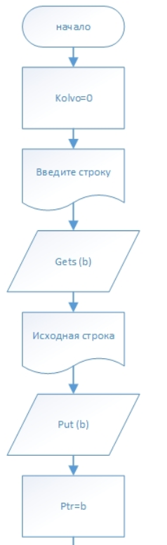

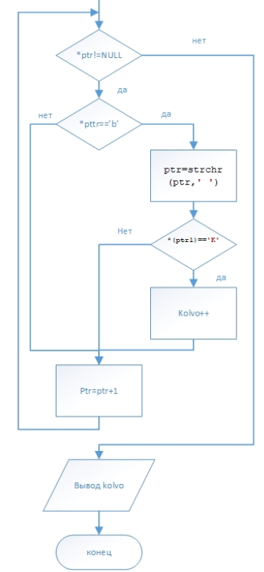

**Код программы**

#include "stdafx.h"

#include <conio.h>

#include <locale.h>

#include <ctime>

#include <ctype.h>

#include <string.h>

#include <stdio.h>

#include <stdlib.h>

#include <iostream>

#include <string.h>

using namespace std;

int main(int argc, char*

argv[])

{

char b[80], *ptr;

int kolvo=0;

setlocale(0, "russian");

unsigned int i, kol, dlsl;

puts("введите строку");

gets(b);

puts("исходная строка");

puts(b);

ptr = b;

while ((ptr = strstr(ptr, " "))!=NULL)

strcpy(ptr, ptr + 1);

ptr = b;

if (b[0] == ' ')

strcpy(ptr, ptr + 1);

if (b[strlen(b) - 1] == ' ')

b[strlen(b) - 1] = '\0';

strcat(ptr," ");

puts("строка без лишних пробелов");

puts(b);

ptr=b;

while (*ptr!=NULL)

{

if (*ptr=='B')

{

ptr=strchr(ptr,' ');

if (*(ptr-1)=='K')

kolvo++;

}

ptr=ptr+1;

}

printf ("кол-во слов начинающихся с В и заканчивающихся К=%d",kolvo);

puts("\nнажмите любую клавишу для завершения...");

_getch();

return 0;

}

**Таблица тестовых примеров**

|  |  |  |
| --- | --- | --- |
| **Исходная строк** | **Ожидаемый результат** | **Вывод программы** |
|  | **1** |  |
|  | **1** |  |
|  | **2** |  |

**Вывод**

Я научился работать со строками, выучил новые функции для строк.